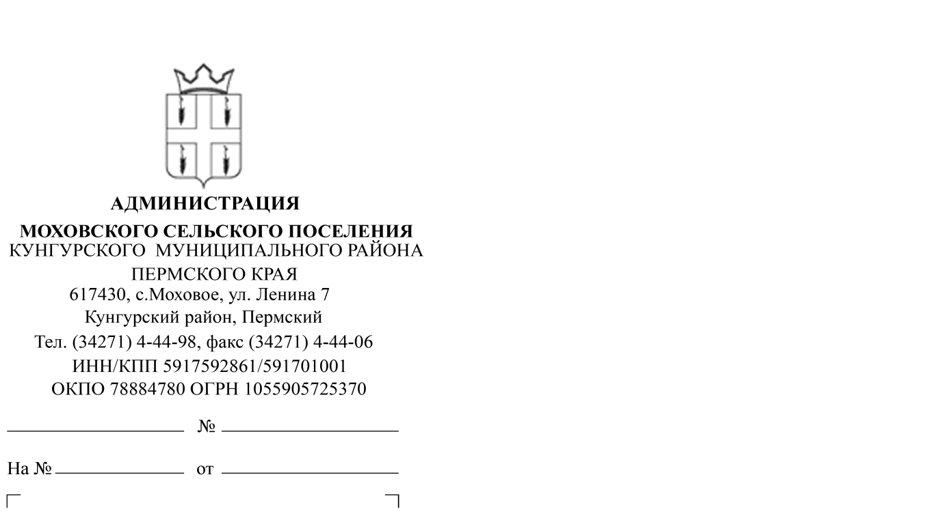

О публикации информации о предоставлении в собственность земельных участков

Опубликовать 23.08.2016 г. на официальном сайте администрации Моховского сельского поселения, официальном сайте torgi.gov.ru информацию о предоставлении земельных участков в собственность, о предварительном согласовании предоставления земельных участков в собственность, согласно приложению 1 и 2.

Глава Моховского
сельского поселения В.Н. Мальцев

Семеновских С.С.,
8(34271)4-45-13
Приложение 1

В соответствии со ст. 39.3, 39.6, 39.18 Земельного Кодекса РФ, администрация Моховского сельского поселения Кунгурского муниципального района (адрес: Пермский край, Кунгурский район, с. Моховое, ул. Ленина, д. 7, 2 этаж, кабинет ведущего специалиста по имуществу, землеустройству и градостроительству, приемные дни для ознакомления с материалами и подачи заявлений: понедельник, вторник, четверг, с 8:00 часов до 17:00 часов, обед с 12:00 до 13:00 часов) извещает население о предстоящем предоставлении земельных участков в собственность:
с кадастровым № 59:24:1590101:216, категория: земли населенных пунктов, адрес: Пермский край, Кунгурский район, д. Кисели, ул. Нагорная, д. 3, разрешенное использование: личное подсобное хозяйство, площадью 1250 кв.м., в собственность;
с кадастровым № 59:24:3730102:1794, категория: земли населенных пунктов, адрес: Пермский край, Кунгурский район, д. Поповка, разрешенное использование: личное подсобное хозяйство, площадью 825 кв.м., в собственность;
с кадастровым № 59:24:3730102:1795, категория: земли населенных пунктов, адрес: Пермский край, Кунгурский район, д. Поповка, разрешенное использование: личное подсобное хозяйство, площадью 914 кв.м., в собственность;
с кадастровым № 59:24:3730102:1796, категория: земли населенных пунктов, адрес: Пермский край, Кунгурский район, д. Поповка, разрешенное использование: личное подсобное хозяйство, площадью 871 кв.м., в собственность;
с кадастровым № 59:24:1630101:994, категория: земли населенных пунктов, адрес: Пермский край, Кунгурский район, д. Поповка, ул. Победы, разрешенное использование: личное подсобное хозяйство, площадью 1693 кв.м., в собственность;
с кадастровым № 59:24:1610101:113, категория: земли населенных пунктов, адрес: Пермский край, Кунгурский район, д. Плашкино, разрешенное использование: личное подсобное хозяйство, площадью 2030 кв.м., в собственность;
с кадастровым № 59:24:1570101:260, категория: земли населенных пунктов, адрес: Пермский край, Кунгурский район, д. Дейково, разрешенное использование: личное подсобное хозяйство, площадью 787 кв.м., в собственность;
с кадастровым № 59:24:3580101:1022, категория: земли сельскохозяйственного назначения, адрес: Пермский край, Кунгурский р-н, северо-западнее д. Шаква, разрешенное использование: для сельскохозяйственного производства, площадью 25123 кв.м., в собственность;
с кадастровым № 59:24:3730102:807, категория: земли населенных пунктов, адрес: Пермский край, Кунгурский район, д. Поповка, разрешенное использование: для жилищного строительства, площадью 1573 кв.м., в собственность;
с кадастровым № 59:24:1550101:1745, категория: земли населенных пунктов, адрес: Пермский край, Кунгурский район, с. Моховое, ул. Советская, разрешенное использование: личное подсобное хозяйство, площадью 642 кв.м., в собственность;
Граждане или крестьянские (фермерские) хозяйства, заинтересованные в предоставлении земельных участков, в течение тридцати дней соответственно со дня опубликования и размещения извещения могут подавать заявления о намерении участвовать в аукционе по продаже либо аренде таких земельных участков.

Приложение 2

В соответствии со ст. 39.15, 39.18 Земельного Кодекса РФ администрация Моховского сельского поселения Кунгурского муниципального района (Пермский край, Кунгурский район, с. Моховое, ул. Ленина, д. 7, кабинет ведущего специалиста по имуществу, землеустройству и градостроительству, приемные дни для ознакомления со схемой расположения земельного участка: понедельник, вторник, четверг, с 8:00 часов до 17:00 часов, обед с 12:00 до 13:00 часов) извещает население о предварительном согласовании предоставления земельных участков в собственность:
из земель населенных пунктов, разрешенное использование: личное подсобное хозяйство, местоположение: Пермский край, Кунгурский район, с. Моховое, ориентировочной площадью 1552 кв.м.;
из земель населенных пунктов, разрешенное использование: личное подсобное хозяйство, местоположение: Пермский край, Кунгурский район, с. Моховое, ориентировочной площадью 1545 кв.м.
Граждане или крестьянские (фермерские) хозяйства, заинтересованные в предоставлении земельного участка, в течение тридцати дней соответственно со дня опубликования и размещения извещения могут подавать заявления о намерении участвовать в аукционе по продаже такого земельного участка или аукционе на право заключения договора аренды такого земельного участка.

